**المستوى: الرابعة متوسط**

**متوسطة: السنة الدراسية: 2018/2019**

**اختبار الثلاثي الثاني في مادة الرياضيات المدة $\sqrt{8-4}:$ ساعة**

|  |
| --- |
|  |

**التمرين الأول :**

**-أنشر وبسط العبارة $\left(3x-1\right)² :$**

**- لدينا العبارة E حيث $E=\left(2x+3\right)\left(3x-1\right)+9x²+1-6x :$**

**-حلل العبارة E إلى جداء عاملين من الدرجة الأولى .**

**- حل المعادلة $\left(5x+2\right)\left(3x-1\right)=0 :$**

**التمرين الثاني ☺ ☺ :**

**A و B عددان حيث $A=3\sqrt{8}×\sqrt{2} B=2\sqrt{27}-2\sqrt{3}+\sqrt{12} :$**

**-بين أن A عدد طبيعي .**

**-أكتب B على الشكل : $a\sqrt{3 }$ حيث $a$ عدد طبيعي.**

**-بين أن $\frac{}{B}=2\frac{\sqrt{}}{3} :$**

**التمرين الثالث ☺ :**

**ABCD مستطيل**

**1-أنشئ النقطة E صورة النقطة A بالانسحاب الذي شعاعه $\vec{DB}$**

**2-أكمل ما يلي : $\vec{AB}+\vec{AD}=⋯⋯ \vec{CB}+\vec{EA}=⋯⋯$**

$$\vec{AE}+\vec{BD}=⋯⋯ \vec{DC}+\vec{AD}=⋯⋯$$

**التمرين الرابع :**

**-لتكن المتراجحة $\frac{5x+10}{2}<\frac{16-4x}{2} :$**

**1-هل 2 يمثل حلا من حلول هذه المتراجحة؟**

**2-حل المتراجحة,ومثل حلولها بيانيا.**

**الوضعية الإدماجية :**

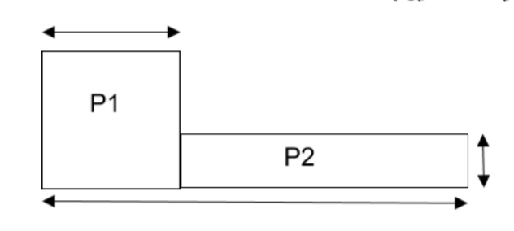**-إحياء لذكرى يوم الشهيد المصادف للثامن عشر فيفري من كل عام ,نظمت مؤسسة سعيدي الشريف حفلا على شرف مجاهدي بلدية عين الحجر.**

**تم تنظيم جلوس الحاضرين ,على محيط الفناء كما هو موضح في الشكل المقابل :**

**الجزء الأول**

* **X هو طول ضلع المربع**
* **عبر عن P1 محيط المربع بدلالة X ,عبر عن P2 محيط المستطيل بدلالة X**
* **حل المعادلة : $4X=360-2x$**
* **استنتج متى يتساوى المحيطان P1 وP2**

**الجزء الثاني :**

**-وضعت مكبرات الصوت في ثلاث أماكن مختلفة من الساحة .**

-**اطلع تلاميذ السنة الرابعة متوسط على مخطط مثلت فيه هذه المواقع بالنقاط A ,B,C ,في معلم متعامد ومتجانس للمستوي $\left(O,\vec{OI},\vec{OJ}\right)$ حيث :**

$$A\left(3 , 2\right) B\left(1 , -2\right) C\left(-5 , 1\right)$$

**1-علم النقط A , B C, في المعلم (وحدة الطول هي cm)**

**2-نريد معرفة المسافة بين مكبر الصوت الممثل بالنقطة B ,والمكبر الممثل بالنقطة :C**

**-اقترحت دعاء حساب مركبتي الشعاع قم بحساب مركباته , ثم أحسب الطول BC**

**3-يقف الأستاذ منشط الحفل في النقطة R مركز الدائرة المحيطة بالمثلث ABC**

**-أحسب إحداثيات النقطة R .إذا علمت أن المثلث ABC قائم في النقطة B.**

بالتوفيق عن أساتذة المادةBEM 2019 YES WE CAN